美瑛富士避難小屋携帯トイレブース点検山行のご案内

２０１５年に北海道山岳連盟・札幌山岳連盟・北海道勤労者山岳連盟・北海道道央地区勤労者山岳連盟・北海道道北勤労者山岳連盟・日本山岳会北海道支部・北海道山岳ガイド協会・白老山岳会・山のトイレを考える会、により美瑛富士トイレ管理連絡会が設立されました。
又、昨年４月、美瑛富士携帯トイレブースの維持管理に関する協定書が北海道地方環境所、美瑛町、美瑛富士トイレ管理連絡会にて締結され、加盟団体にて毎年、テント型トイレブースの点検パトロールを実施してまいりました。
昨年、２０１９年９月には念願の固定式携帯トイレブースが新設され、テント型ブースの撤去作業は無くなりましたが、今年もトイレブース維持・点検と清掃のパトロールを、７月から９月までの夏山シーズン中、北海道内の山岳団体が輪番で実施します。今年は、美瑛富士避難小屋までは同一行動としその後、近辺山へ登山、避難小屋泊は自由とする計画を提案したいと思います。多くの皆様に、現状を見て頂けますようご案内致します。

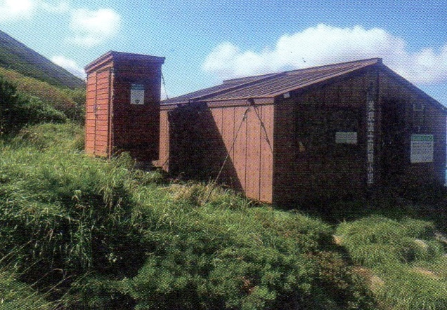
【２０２０年度の各団体の活動予定】
６月２８日（日）携帯トイレブース供用開始
７月１２日（日）札幌山岳連盟
７月１９日（日）日本山岳会北海道支部
★７月２６日（日）北海道山岳連盟
８月 ２日（日）道北地区勤労者山岳連盟
８月１６日（日）山のトイレを考える会
８月３０日（日）道央地区勤労者山岳連盟
９月１３日（日）北海道山岳ガイド協会
９月２７日（日）大雪山国立公園
パークボランテｲア連絡会

北海道山岳連盟 自然保護委員会
維持・点検パトロールの実施内容と行程
７月２６日（日）
８：００ 美瑛富士涸沢登山口駐車場集合
点検・清掃作業
１６：００ 下山・解散

作業内容 ブースの破損等の点検、便座の汚損確認、小屋内外清掃
残置ゴミの回収、利用カウンター数値確認、回収ボックス確認
持物等 参加者に後日連絡致します。
その他 近辺への山行、小屋泊の方は各自の責任において計画して下さい。
〆 切 ７月１５日(水)までに連絡ください
申込・問合先
北海道山岳連盟 自然保護委員会 副委員長 内藤 美佐雄
☎＆Fax 0166-92-2790（携帯 090-9086-0680）
E-ﾒｰﾙ piye_naitou＠amail.plala.or.jp

令和２年度 北海道山岳連盟 自然保護委員会
美瑛富士避難小屋トイレブース点検山行 申込書

※登山届に使用します。出来る範囲での記入をお願い致します。
氏 名 |  |  |  |  | 性 別 | 男・女
生年月日 | 西暦 年 月 日 |  | 年齢 |  | 血液型
住 所 | 〒
連絡先  電 話 | 自宅  携帯 |  | FAX
メール  アドレス | ＰＣ  携帯
所属山岳会
別途山行計画の有無
計画の場所

※申し込み先
北海道山岳連盟 自然保護委員会
副委員長 内藤 美佐雄
☎＆Fax ０１６６-９２-２７９０
携 帯 ０９０-９０８６-０６８０
E-ﾒｰﾙ piye_naitou＠amail.plala.or.jp

